中国建设银行当选亚金协产业金融合作委员会第一届主任单位

11月1日，“亚金协产业金融合作委员会成立大会暨首届产业金融国际论坛”在沈阳成功召开。亚洲金融合作协会秘书长杨再平和沈阳市人民政府市长姜有为出席会议并致欢迎词。中国建设银行当选委员会第一届主任单位，副行长章更生当选第一届主任，公司业务部总经理程远国任执行副主任，公司业务部副总经理李钺任委员会办公室主任，公司业务部行业管理处崔喜苏处长任办公室副主任。会上，章更生副行长发表就职讲话，并代表建设银行与沈阳市政府签署战略合作协议。随后，章更生副行长与亚金协杨再平秘书长、沈阳市人民政府彭肇文副市长、中国人民大学涂永红教授共同启动《全球产业金融发展报告（2018）》发布仪式，李钺副总经理代表委员会致报告发布词。中国银保监会、国家发改委投资研究所等政府机构代表出席会议并发表演讲。
亚洲金融合作协会于2017年7月正式成立，作为一家金融类区域性国际社会组织，立足亚洲，开放包容。产业金融合作委员会系亚洲金融合作协会设立的第一个专业委员会，旨在为产业金融及其国际合作搭建平台，以适应全球新一轮产业革命和技术变革，加强区域金融机构交流与资源整合。
亚金协秘书长杨再平为第一届主任单位中国建设银行授牌，并为章更生副行长颁发主任聘书。杨再平秘书长在致辞中提到，亚金协将通过专业委员会的形式，发挥各成员机构的作用和影响力，营造金融“朋友圈”，超越“信息孤岛”，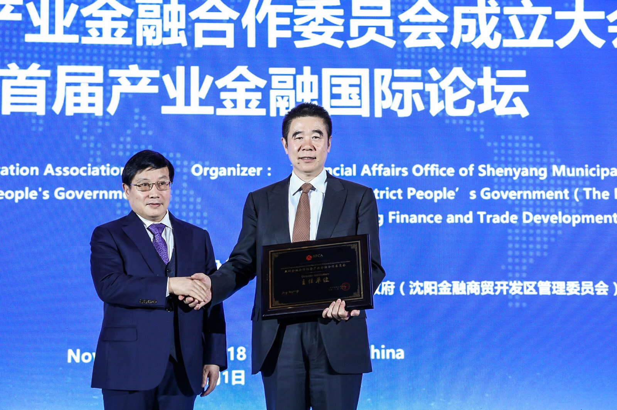搭建区域金融信息共享平台，推动多维度、多层次的区域及国际务实性金融合作。
图为亚金协杨再平秘书长为中国建设银行授牌

建设银行章更生副行长在发言中表示，金融作为经济的核心与血脉，在每一次技术革命中都发挥了引领资源和要素汇聚新兴产业、带动传统产业转型升级的关键性作用。当前全球正在经历新一轮技术变革，全球产业链、价值链正在发生重构，发达国家制造业“逆向回流”与新兴市场国家制造业“高端跃升”并存趋势明显，世界各国在产业链和价值链的分工合作变得更加紧密和复杂，客观上要求金融领域也要建立国际协调合作新机制。亚金协产业金融合作委员会应时而生，顺势而起。作为委员会第一届主任单位，建设银行将在亚金协的领导下,与金融同业共同推动区域金融合作与创新，维护金融安全和稳定，服务好区域产业发展。委员会将从以下几个方面开展工作：一是搭建产业金融国际交流与合作平台，建立有效的信息交流机制；二是推动区域相关产业发展原则或标准的制定，促进完善相关配套政策和制度环境；三是加强各类金融机构交流合作，发挥各自比较优势，提供多元化金融产品，并加强科技与金融的融合创新；四是探索建立适应金融创新的风险管理模式。委员会将站在全新的高度，以国际化的视野，携手金融同业，创新产业金融合作新模式，为亚洲地区乃至全球产业金融和平稳定发展做出积极贡献。
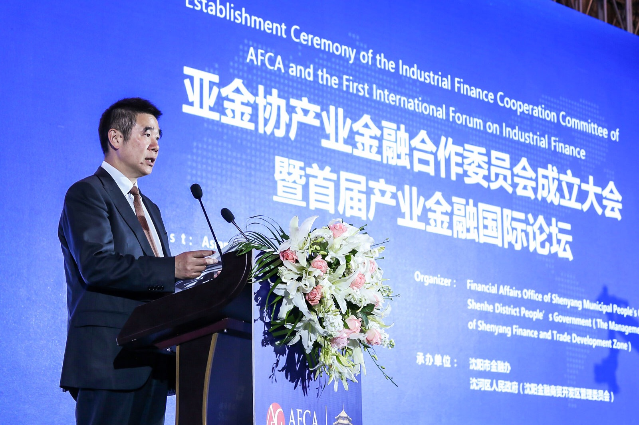图为建设银行章更生副行长在大会发表就职讲话

建设银行公司业务部李钺副总经理在发布《全球产业金融发展报告（2018）》时介绍，该报告聚焦第四次技术革命，是在亚金协指导下，由中国建设银行牵头，业界专家、学者共同参与完成。报告认为，第四次技术革命是以人工智能、清洁能源、机器人技术、量子信息技术、虚拟现实以及生物技术为主的全新技术革命，将彻底颠覆传统制造业的生产方式。为在新一轮产业变革中拔得头筹，各国相继出台产业政策，推动经济增长和产业升级。而无论是新兴产业的孕育还是传统产业的升级，都离不开高效的金融市场、合理的金融结构、健全的金融功能和积极的金融政策。同时，随着轻资产型企业不断涌现，对金融产品创新提出更高要求，需要风险投资、证券市场、商业银行和政策性金融机构根据企业的不同类型以及产业发展所处不同阶段从不同路径提供金融支持。结合近年来中国在推动“双创”和“互联网+”的金融实践以及“一带一路”在第四次技术革命中发挥的积极作用，报告提出六点建议，一是促进技术创新、产业升级与金融的良性互动发展；二是提升产业链价值，推进产业链金融，发挥产业链金融在提高产业运行效率方面的支持作用；三是构建多层次多元化的产业金融产品、组织和市场体系，满足产业在生命周期不同阶段的需求；四是完善产业金融发展的相关配套政策，通过产业政策、货币政策、财政政策、贸易政策引导新型产业发展和产业的改造升级；五是探索适应金融创新的监管新模式，在鼓励创新与有效监管之间寻求动态平衡；六是推进更广泛更高效的国际产业金融合作，积极发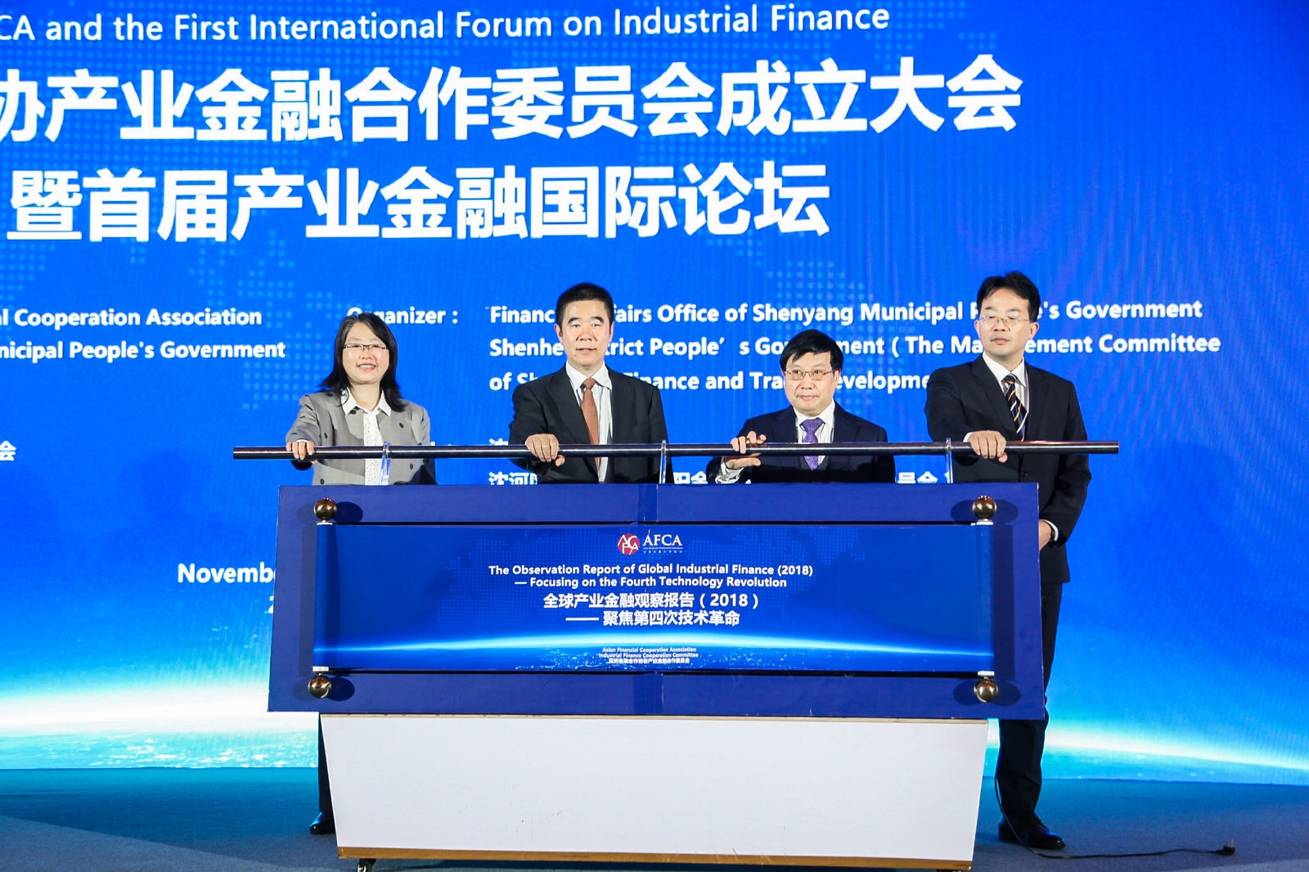挥亚金协产业合作委员会在区域产融合作方面的作用。
图为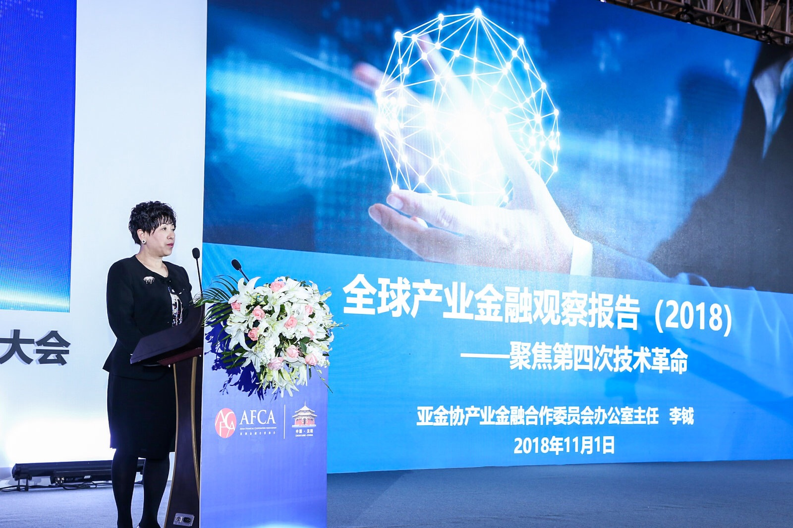《全球产业金融发展报告（2018）》发布仪式
图为建设银行公司业务部李钺副总经理致报告发布词

本次会议还同期举办了“新产业革命与新产业金融”和“全球产业链与产业金融合作”两场分论坛，境内外金融领袖与专家学者各抒己见、观点纷呈，对产业金融的前沿问题展开了热烈讨论，共同探讨促进区域实体经济发展的金融解决方案。
目前，产业金融合作委员会成员共29家，覆盖银行、证券、保险、资产管理、金融服务、金融教育、政府背景的国际金融中心、金融行业协会等多个领域，具有较强的行业代表性和区域代表性。
同日，为支持沈阳市打造国际化营商环境，以金融助力沈阳在新一轮东北振兴中加快产业升级，章更生副行长代表建设银行与沈阳市市长姜有为共同签署了战略合作协议。
图为建设银行章更生副行长与沈阳市市长姜有为签署战略合作协议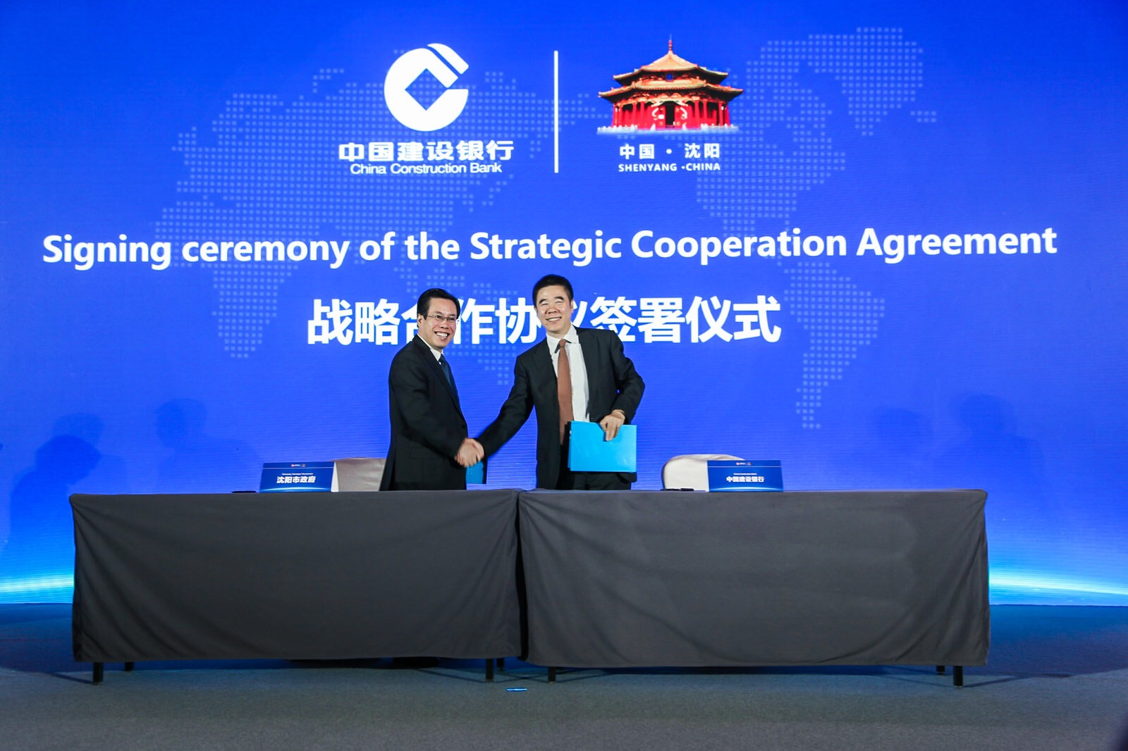

本次大会邀请了来自多个国家和地区的金融监管机构、地方政府部门、境内外金融机构、科研机构、高等院校、企事业机构、亚金协产业金融合作委员会成员单位以及媒体代表近300人参加了会议。

